Информация о ходе реализации приоритетного проекта «Формирование современной городской среды» в 2021 году по Верхнехавскому сельскому поселению

«15» ноября 2021 г

На территории Верхнехавского сельского поселения продолжаются мероприятия по реализации программы «Комфортная городская среда» на объекте: «Благоустройство улиц Калинина, Ленина, Буденного, 50 лет Октября в с. Верхняя Хава Верхнехавского муниципального района Воронежской области».

Наибольший объем работ выполнен по ул. Буденного, ул. Калинина, на которых полностью проведены все работы по монтажу ограждения, озеленению. Активно ведутся работы по выполнению подъездов к частным домам по ул. Калинина. Смонтирован въездной знак.

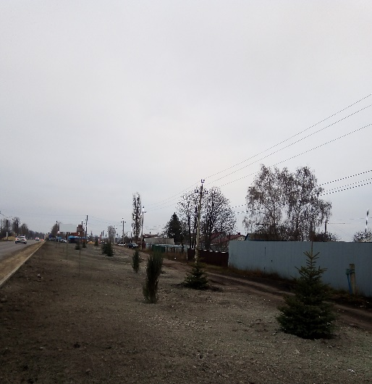 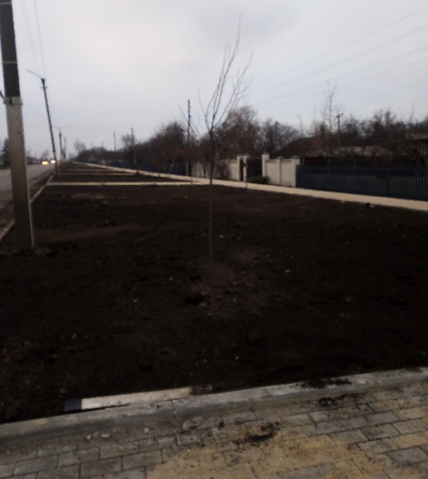

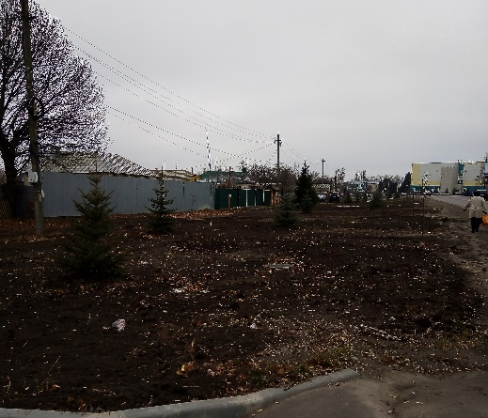 Высажены ели и кустарники по ул. Ленина.

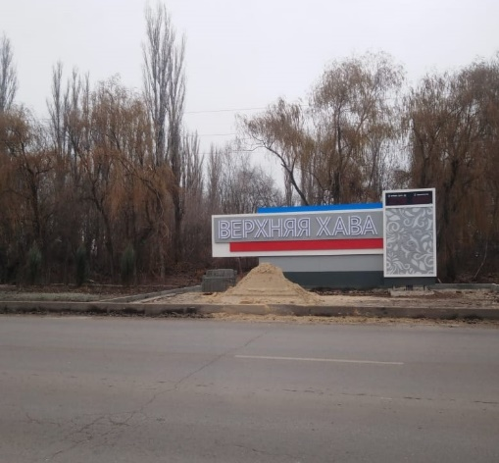 При въезде в с. Верхняя Хава установлен знак.